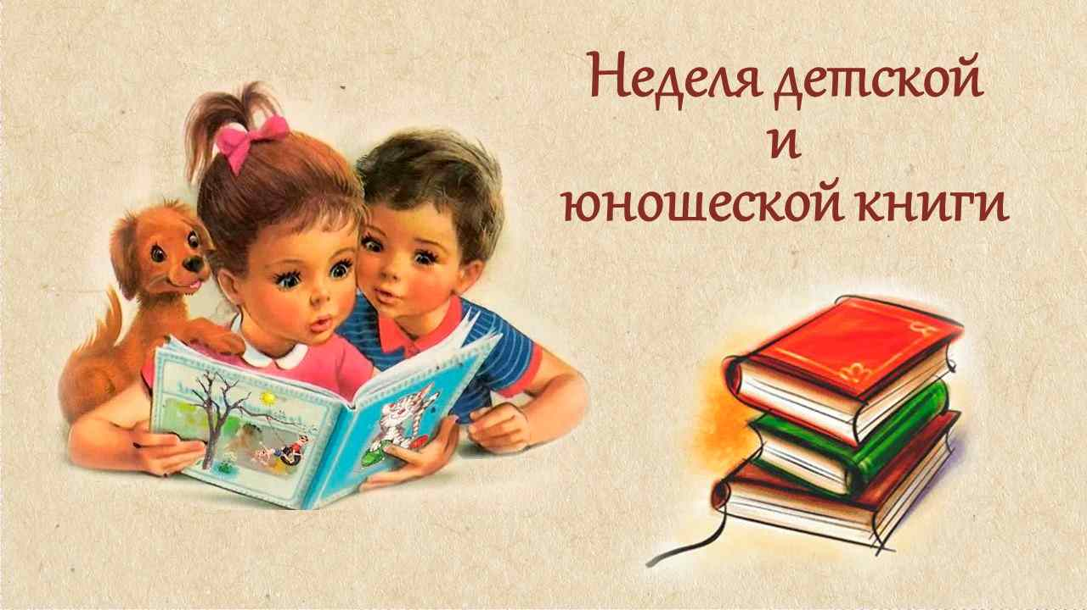

Отчет по недели детской и юношеской книге
ГБОУ «Лениногорская школа №14»
2018 – 2019 учебный год

С 11 марта по 15 марта в школьной библиотеке ГБОУ «Лениногорская школа №14» прошла традиционная Неделя детской и юношеской книги, целью которой являлось развитие познавательного интереса и читательской активности учащихся, воспитание любви к книге и чтению.
Неделя прошла под девизом «Открываем книгу, открываем мир!». Заранее был составлен план проведения Недели, утверждены даты запланированных мероприятий. В них принимали участие учащиеся 1-9 классов. Вся необходимая информация о проведении мероприятий и их результатах была размещена на информационном стенде в библиотеке.
В течение недели были проведены следующие мероприятия:
Открытие Недели состоялось11 марта с организации в школьной библиотеке выставки книг «Необъятен и велик тот мир волшебных книг », что способствовало повышению читательской активности.

12 марта учащиеся 3-4 класса побывали на экскурсии в детской библиотеке им. Ю. Гагарина. Темой мероприятия стало творчество писателя - юбиляра А.П. Гайдара. Ребята с удовольствием просмотрели слайд – презентацию с рассказом о жизни А.П. Гайдара, поучаствовали в викторине по творчеству писателя и посмотрели мультфильм «Мальчиш – Кибальчиш» снятый по мотивам сказки написанной Гайдаром.

Также в этот день в школьной библиотеке была организованна выставка - кроссворд для учащихся 1-3 классов « Угадай сказку». Ребята с большим интересом поучаствовали в его разгадывание.

13 марта с учениками 5 классов была проведена игровая программа «Сказочный чемпионат».Учащимся было предложено показать свои знания в сказочной игре состоящей из 6 туров. За правильные ответы они получали баллы.По итогам игры были выявлены лидеры.
14 марта учащиеся 8-9 классов проверили свои знания в литературном лабиринте «Зарядка для ума», где ребятам была предложена викторина по произведениям художественной литературы и ребусы.Мероприятие получилось интересным и познавательным.
В этот день в школьной библиотеке была организованна выставка - кроссворд для учащихся 1-9 классов « Герои Крылова» ,посвященная 250 – летию великого баснописца. Ребята с большим удовольствием отгадывали кроссворд и показали отличные результаты в знании басен Крылова.

15 марта состоялась квест – игра «Приглашаем в гости к юбилярам» посвященная 250 –летию И.А. Крылова, 115 –летие А.П. Гайдара, 220 –летию А.С. Пушкина в которой приняли участие учащиеся 7-9 классов . Ребят ждало увлекательное путешествие по станциям. Всего станций было три «Литературная путаница», «Угадай героя книги», «Кому принадлежат предметы». Конечной станцией стала библиотека, где игроки завершили маршрут разгадыванием ребуса. Игра получилась веселой и увлекательной.
По итогам Недели были награждены самые активные участники мероприятий и лучшие читатели по итогам года.

